# Кто придумал таблицу умножения?

**Содержание:**

* Каменные таблицы в Вавилоне
* Бамбуковые полоски из древнего Китая
* Таблица Пифагора в Древней Греции

Таблица умножения существовала еще 4000 лет назад в самых разных вариантах. Точный ее создатель не известен, но она имеет свои корни из древнего мира и относится к самым ранним цивилизациям.

Существует версия, что таблицу умножения придумали параллельно в разных концах планеты, поскольку с необходимостью производить подсчеты больших чисел люди в те времена сталкивались повсеместно.

Рассмотрим некоторые варианты.

## Каменные таблицы в Вавилоне

images/vavilon.jpg

При раскопках древних цивилизаций Вавилона были обнаружены сотни тысяч разных табличек, имеющих отношение к математике, которая в те времена была очень практичной для вавилонян, так как помогала им, в первую очередь, в торговых делах.

Многие документы были написаны в виде клиновидных иероглифов на глиняных табличках разного размера. Такие таблички имели форму прямоугольников, их было очень удобно держать в руке из-за небольших размеров, примерно 5х8 см.

Это некие тексты таблиц, с которыми успешно могут справляться те, кто освоил вавилонскую систему счисления. По сути — это самые первые известные примеры математических таблиц, которые являются полезными даже в наше время.

### Система счисления

В Древнем Вавилоне существовала система счисления, имеющая некоторые особенности. Числа в ней представлены с основанием шестидесятеричной в системе местоимений. И это в те времена было очень важное изобретение, которое сохранилось до сих пор для измерения времени, углов, градусов, часов, а также минут и секунд.

На табличках изображены цифры от 1 до 59, а символ нуля отсутствует.

В таблицах умножения в центральных столбцах отображаются вавилонские числа от 1 до 20, плюс цифры - 30, 40, 50 и отсутствует десятичная точка.

images/babylon.jpg

Существовали таблицы в таких измерениях:

* Десятикратные таблицы. Эта таблица умножения на 10 раз, где не учитывается множитель.
* Пятикратные таблицы на 5 раз.
* Таблица двенадцати раз. В этой таблице на 12 раз идет повторение множителя в каждой строке.

## Бамбуковые полоски из древнего Китая

images/china.jpg

Есть предположение, что знаменитую таблицу умножения также могли придумать в Поднебесной. Эту версию подтверждает древнейшая находка, являющаяся своего рода очередным фрагментом таблицы.

Она была обнаружена в одной из южных провинций всего несколько лет назад. Предположительно, данная таблица в виде бамбуковых полосок, могла из Китая попасть в Индию с торговыми караванами, откуда с успехом распространилась по Европе и Азии.

Найденной матрице - около 2300 лет. Это старейшая в мире десятичная таблица умножения с основанием на 10. Представляет собой каллиграфические полоски из бамбука, собранные в правильном порядке, которые показывают таблицу умножения до 99.

Каждая полоска имеет 7-12 мм в ширину и 50 см в длину, на которой черной тушью нанесена вертикальная линия каллиграфии древнего Китая.

По мнению историков, данные отрезки бамбука содержат в себе до 65 древних текстов и являются одними из самых главных артефактов того временного периода.

Полоски из бамбука в количестве 21 штуки отличались от всех других, обнаруженных ранее таблиц, поскольку содержали в себе только цифры. Поэтому они также могли оказаться одной из первых таблиц умножения.

По словам ученых из Пекина, когда эти полоски расположены в правильном порядке, то в голове сразу возникает некая матричная структура, где крайний правый и верхний ряд содержат расположенные справа налево и, соответственно, сверху вниз такие же 19 чисел:

1. 0.5;
2. целые числа от 1 до 9;
3. кратные 10 от 10 до 90.

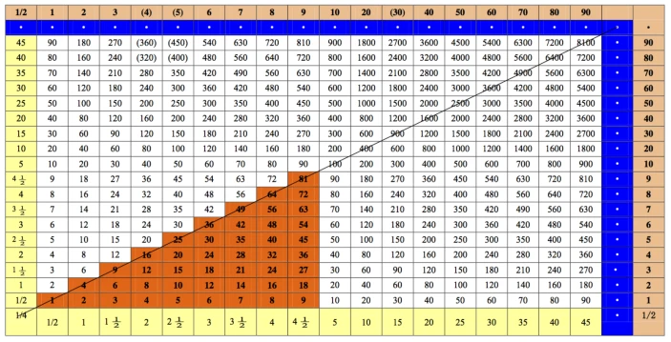

На древней таблице записи на пересечении каждой строки и столбца в точности также предоставляют результаты умножения чисел, как и в современной таблице умножения.

Такие таблицы могут оказать помощь в умножении любого целого или половинного числа от 0.5 до 99.5. При этом числа, не представленные напрямую, сперва необходимо преобразовать в серию сложений.

Это можно рассмотреть на данном примере: 22.5 х 35.5 есть возможность разбить на (20+2+0.5) х (30+5+0.5).

Это даст девять отдельных умножений: 20х30, 20х5, 20х0.5, 2х30.

Если все ответы суммировать между собой, то можно получить окончательный результат. Таким образом, это служит чем-то вроде древнего калькулятора.

### Зачем придумали такую таблицу?

По мнению китайских исследователей из Пекина, в древности такие таблицы использовались чиновниками для расчетов площади земли, урожайности сельскохозяйственных культур и, соответственно, суммы положенных налогов.

Ученые уверены, что данную матрицу можно использовать даже для деления или получения квадратного корня. Если, конечно, в то время такие сложные задачи в принципе могли выполняться.

По словам специалистов, эта матрица является полностью уникальной в истории Китая, поскольку все обнаруженные ранее, даже самые известные китайские таблицы, содержали лишь короткие предложения, такие, как “шесть восьмерок порождают сорок восемь”, и имели самое простое умножение.

Данное же открытие представляет большой интерес», - делится впечатлениями историк и специалист по математике из Нью-Йорка Джозеф Добен - «Это поистине самый ранний артефакт десятичной таблицы умножения в мире».

Это определенным образом показывает, что сложнейшая арифметика в период Воюющих царств в древнем Китае была создана как для теоретических, так и для коммерческих целей.

## Таблица Пифагора в Древней Греции

images/greek.jpg

Кто придумал таблицу умножения впервые - так и останется неизвестным, но ее приписывают древнегреческому математику Пифагору, жившему 570 до н. э. На итальянском, русском, французском и частично английском языках ее называют Таблицей Пифагора. Именно Пифагор является первым конкретным человеком, который смог ее четко описать. Поэтому именно он является законным основателем таблицы умножения.

Пифагор не оставил после себя ни одного письменного трактата. Все сведения о нем мы сегодня можем почерпнуть из его жизнеописаний, сделанных не ранее, чем через два столетия после его смерти.

Утверждение, что авторство принадлежит этому древнегреческому ученому, появилось благодаря последователю учения Пифагора – неопифагорейцу Никомаху, жившему на рубеже I и II веков (60–120 гг.) нашей эры.

По словам Никомаха, который записал таблицу в ионийской нумерации, она восходит к «самому Пифагору». Поэтому греко-римский математик, являющийся последователем неопифагореизма, включил эту таблицу в свое Введение в арифметику, тогда как самая древняя сохранившаяся греческая таблица умножения находится на восковой табличке, имеющей дату 1 века н. э.

В настоящее время она находится в музее Британии.